18.07.2017
Fünf Spielzeug-Traktoren für den Erlebnisbauernhof
Eibner und Regnath Fenster, Türen GmbH spenden die Fahrzeuge
Hilpoltstein – Ohne Traktoren geht auf einem Bauernhof nichts. Schließlich sind die großen Maschinen für die Bewirtschaftung der Äcker und Felder unerlässlich. Der Erlebnisbauernhof am Auhof in Hilpoltstein darf sich gleich über fünf neue Traktoren freuen. Allerdings nicht über große, motorisierte Maschinen, sondern über kleine Spielzeug-Traktoren, mit denen die Kinder am Spielplatz herumfahren können.
Gespendet wurden die Spielzeug-Traktoren von der Firma Eibner und Regnath Fenster, Türen GmbH, die sich damit für die Zusammenarbeit bedankte. Das Unternehmen aus Berching war am Bau des Erlebnisbauernhofes beteiligt. Geschäftsführerin Bianca Geitner überreichte die Fahrzeuge beim Jahresfest des Auhofs an Bernhard Hanisch, Leiter des Erlebnisbauernhofes – sehr zur Freude der Kinder, die mit den Spielzeug-Traktoren gleich davon fuhren.
Simon Lenk (952 Zeichen)

Ansprechpartner
Simon Lenk
Telefon 09128 50-2335
E-Mail lenk.simon@rummelsberger.net

Fotos und Bildunterschriften
(druckfähige Fotos finden Sie auf rummelsberger-diakonie.de/presse)
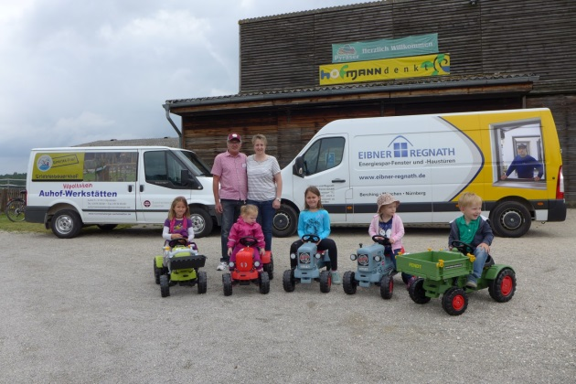
Was wäre ein Bauernhof ohne Traktoren: Die Kinder am Erlebnisbauernhof am Auhof freuen sich gleich über fünf neue Fahrzeuge. Geschäftsführerin Bianca Geitner von der Firma Eibner und Regnath Fenster, Türen GmbH überreichte die Spielzeug-Traktoren an Bernhard Hanisch, Leiter des Erlebnisbauernhofes. Foto: Gerhard Sperl

